6 razred PRIRODA ,30.3.2020.
PONOVIMO!
NADAM SE DA SMO NAUČILI NEŠTO!
2 ZADATAK-ako nemate gdje izrezati NACRTAJTE SVA ŽIVOTNA RAZDOBLJA LJUDI U RAZLIČITIM SITUACIJAMA,NADAM SE BIT ĆE ZABAVNO.
Za ponavljanje tu je i RADNA BILJEŽNICA KONCEPUALNA MAPA strana 59.
Rok za zadaću 1.4.2020.do 17 sati

RAZMISLI, ODGOVORI, PONOVI

1. a. Na crtežu ženskih spolnih organa označi i napiši nazive spolnih organa.

1. b. Na crtežu muških spolnih organa označi i napiši nazive spolnih organa.
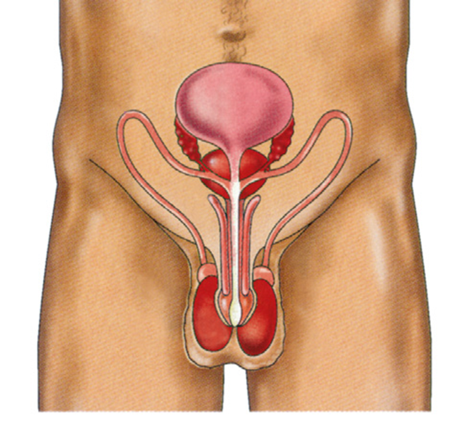

2. Pronađi i izreži iz novina ili časopisa slike ljudi različitih životnih dobi i u različitim životnim situacijama.
a. Slike zalijepi u bilježnicu.
b. Ispod slika napiši u kojem se životnom razdoblju nalaze prikazane osobe.

3. Crtežima dopuni shemu životnog ciklusa drva jabuke.
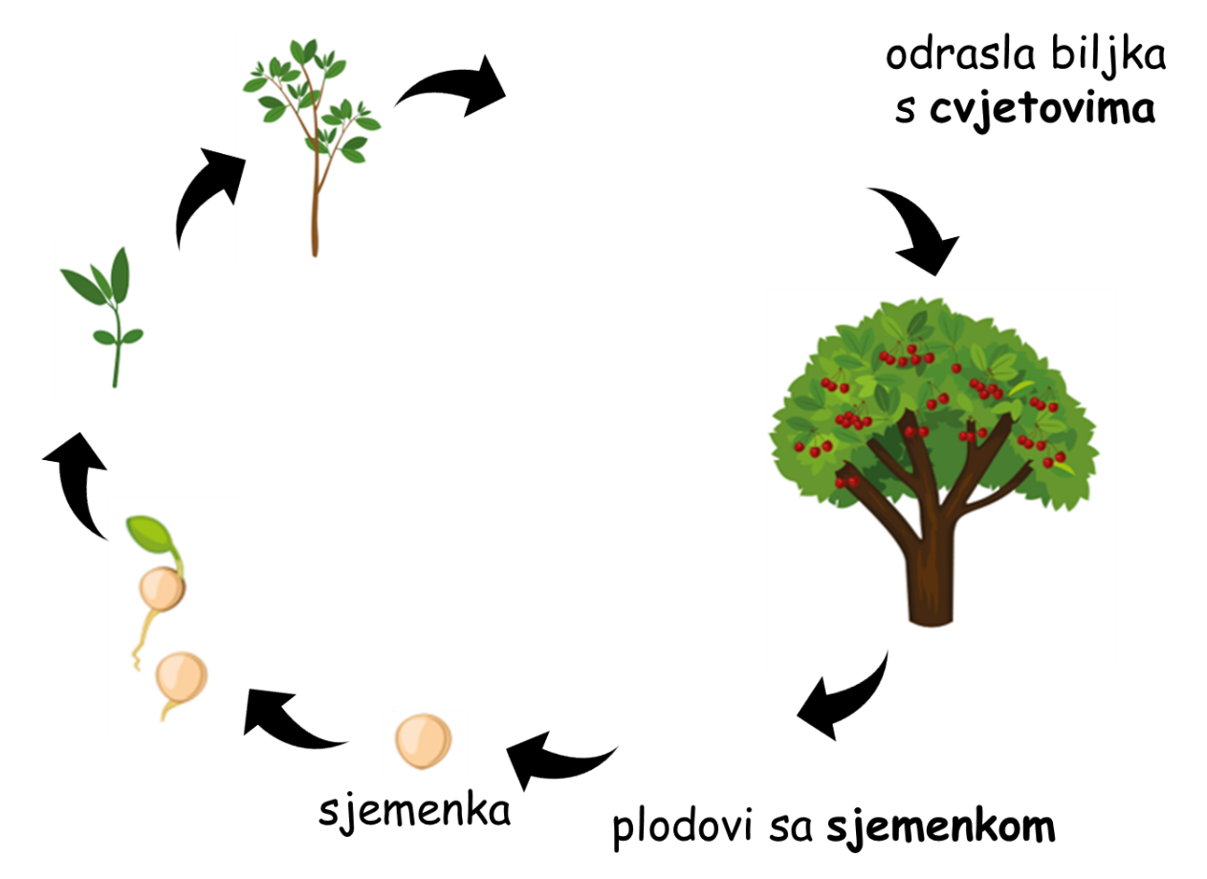

4. Pomoću slike kratko opiši životni ciklus leptira.
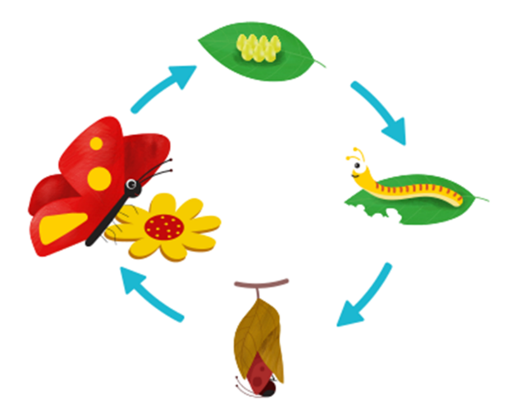
______________________________________________________
______________________________________________________
ZADATAK ZA UČENIKA PO PRILAGODBI
Kao i ostali pa što znaš!
Rok 1.4.2020. do 17 sati

